**ΦΥΛΛΟ ΕΡΓΑΣΙΑΣ**

**ΤΟ ΝΕΡΟ: Στοιχείο και στοιχειό**

Ονοματεπώνυμο………………………………Τμήμα……… Ημερομηνία…………….

Ομάδα **1η: ΟΙ ΙΣΤΟΡΙΚΟΙ**

«ἐκ τῶν στοιχείων τοῦ κόσμου τό ὕδωρ εἶναι τό ἄριστον…»(Πίνδαρος)

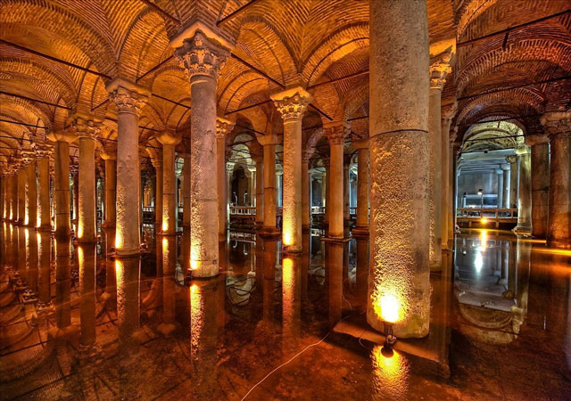

(Η βασιλική κινστέρνα: Κωνσταντινούπολη)

**3η Φάση**

**Τίτλος φάσης :Όταν το νερό… στοιχειώνει.**

**Χρόνος υλοποίησης :45 λεπτά.** (Δεν υπολογίζεται ο χρόνος που θα απαιτηθεί για την εκπόνηση των εργασιών από τις ομάδες στο σπίτι).

1η Δραστηριότητα: Αφόρμηση

Το νερό γοητεύει και ασκεί τις μαγγανείες του στους δικούς του χώρους: **Βαλανεία, θέρμες, βυζαντινά λουτρά, οθωμανικά χαμάμ**. Ποιο είναι το κοινό χαρακτηριστικό των παραπάνω χώρων και σε ποιες ιστορικές περιόδους υπάγονται;

……………………………………………………………………………………………………………………………………………………………………………………………………………………………………………………………………………………………………………………………………………………………………………………………………………………………………………………………………………………………………………………………………………………

2η Δραστηριότητα: Προϋπάρχουσες αντιλήψεις

Καταγράψτε με βάση τις προϋπάρχουσες αντιλήψεις σας μια βασική χρήση του στοιχείου του νερού:

Α) **Στην αρχαία Ελλάδα**: ……………………………………………………………………………………………

Β) **Στη Ρώμη**: ……………………………………………………………………………………………………………

Γ) **Στο Βυζάντιο**:…………………………………………………………………………………………………………

3η Δραστηριότητα: «Νερού Δύναμις» ή αλλιώς: Αναζητώντας το νερό στην αρχαία Ελλάδα

Παρακολουθήστε το χρονολόγιο βασικών αρχαιοελληνικών- και όχι μόνο- εφευρέσεων, που έχουν ως κινητήριο δύναμη τους το νερό.

4η Δραστηριότητα: Αναζητώντας το νερό στην αρχαία Ρώμη: Τα Υδραγωγεία

Μαθαίνω για τα Υδραγωγεία διαδρώντας στην εικόνα που ακολουθεί.

5η Δραστηριότητα (έλεγχος γνώσεων)

Θυμάστε τι μάθατε; Απαντήστε στις ερωτήσεις που ακολουθούν.

6η Δραστηριότητα (επιπλέον προτεινόμενες δραστηριότητες για επεξεργασία στο σπίτι):

Δραστηριότητα 1η: Το νερό στην Αρχαία Ελλάδα-τα Ασκληπιεία

«Τον 6ο και 5ο π.Χ. αιώνα, την προ-Ιπποκρατική περίοδο, η ιατρική τέχνη ασκούνταν στα Ασκληπιεία. Το Ασκληπιείο της Επιδαύρου θεωρείται ότι αποτελεί το κατ’ εξοχήν ιερό της υδρολατρείας και υδροθεραπείας. Το Ασκληπιείο της Κω είχε λουτήρες για την υδροθεραπεία και κρήνες με άφθονο νερό. Σημαντικό επίσης ήταν το Ασκληπιείο της Περγάμου, πατρίδας του Γαληνού».

(<http://www.thermalsprings.gr/index.php/el/therapeies/menu-istorika-stoixeia>)

Με βάση την παραπάνω πληροφορία περιηγηθείτε στα Ασκληπιεία και περιγράψτε τις μεθόδους υδρολατρείας και υδροθεραπείας που εκεί ασκούνταν.

Δραστηριότητα 2η : Το νερό στο Βυζάντιο

Τα λουτρά αποτέλεσαν ένα ιδιαίτερο χαρακτηριστικό της αστικής ζωής κατά τη βυζαντινή περίοδο. Άλλωστε… «Τα **Λουτρικά** θεωρούνταν απαραίτητο συστατικό της προίκας και συχνά μνημονεύονταν στα προικοσύμφωνα (σίτλα, καδίον, σάββανον, λέντια, ξύστρον κ.ά. – χάλκινα, αργυρά ή και χρυσά). Στα λουτρικά περιλαμβάνονται τα απαραίτητα σκεύη και υφάσματα για το λουτρό, δηλαδή ο κάδος, οι λεκάνες, το σαββανολουτρικόν, τα λέντια , τα προσόψια και το λουτήριον, λινό ύφασμα με το οποίο σκούπιζαν το σώμα τους. Επίσης η μυροθήκη και διάφορα μπουκαλάκια με έλαια…» (<http://ketivasilakou.blogspot.gr/2013/12/blog-post_14.html>)

Με αφορμή τα παραπάνω ξεναγήστε μας στο μαγευτικό μικρόκοσμο των βυζαντινών λουτρών και μυήστε μας στο τελετουργικό της διαδικασίας και στην κοινωνική διάσταση τους . Αναζητήστε πηγές, εικόνες, κατόψεις, τοιχογραφίες, υλικά κατασκευής, αλλά και μαρτυρίες για τη χρήση τους. Αρωγός σας το διαδίκτυο.

Οι εργασίες σας θα έχουν τη μορφή πολυμεσικών κειμένων και θα παρουσιαστούν στην ολομέλεια στη φάση που θα σας υποδειχθεί από το διδάκοντα.